Jak řešit vyjednávání ERZ/SE během krize COVID-19

Společná doporučení Evropských odborových federací

Duben 2020

Směrnice upravující evropské rady zaměstnanců [ERZ] a zapojení zaměstnanců do evropských společností [Societas Europaea - SE] zhmotňují základní práva pracovníků na informování a konzultace o rozhodnutích společností, která mohou přeshraničním způsobem ovlivnit jejich zájmy. Směrnice stanovily obecný rámec a nechaly na zástupcích zaměstnanců a managementu každé dotčené společnosti vyjednat konkrétní fungování, úlohu a zdroje rady zaměstnanců ERZ nebo podnikové rady SE. Tato vyjednávání položila základy budoucího sociálního dialogu v nadnárodní společnosti. Neexistuje žádná efektivní ERZ nebo podniková rada SE bez kvalitní dohody ERZ nebo SE. Zajištění kvalitní dohody je o to důležitější, že se jedná o právně závazný dokument, který stanoví povinnosti a odpovědnosti každé strany pro nadcházející roky. Je proto nanejvýš důležité zajistit, aby byly splněny podmínky pro řádné vedení vyjednávání o ERZ / SE.

Na základě tohoto pozadí a během výjimečných okolností krize COVID-19:
- Žádné vyjednávání ERZ/SE by se nemělo konat přes telefon nebo videokonferenci. Namísto toho by vyjednávání mělo být odloženo do doby, kdy bude umožněno jednání tváří v tvář

- Pokud vaše společnost chce zahájit vyjednávání nyní nebo pokud zvažujete možnost předložit žádost o zahájení vyjednávání nyní, doporučujeme vám obrátit se na funkcionáře, který za otázky ERZ/SE ve vašem odborovém svazu zodpovídá.

Při konfrontování managementu s touto pozicí můžete čelit výzvám, protože směrnice ERZ a SE stanoví přísná časová omezení:
- Jakmile jste oficiálně požádali o zahájení vyjednávání o ERZ (např. před zásahem krize Covid-19), je společnost povinna svolat první zasedání zvláštního vyjednávacího orgánu (SNB) nejpozději do šesti měsíců od obdržení druhé žádosti;
- Vyjednávání o ERZ může trvat 3 roky, od obdržení druhé žádosti;
- Časový rámec je ještě přísnější pro vyjednávání o SE, která trvají maximálně šest měsíců ode dne vytvoření SNB, a přesto zahrnují nejen vyjednávání o vytvoření podnikové rady SE, ale také zastoupení zaměstnanců ve správní radě společnosti. Vyjednávací období může být prodlouženo o dalších šest měsíců, pokud s tím obě strany souhlasí. Souhlas společností s prodloužením vyjednávacího období je tedy předpokladem

V případě vyjednávání o SE může management navíc vyvinout dodatečný časový tlak, protože musí nejprve dosáhnout dohody o SE předtím, než Valné shromáždění akcionářů schválí přijetí statutu SE a poté formálně zaregistruje novou SE.

Doporučujeme jednat:

#1 Požádejte o odložení vyjednávacího jednání:
- Běžnou poštou, ve které buď požádáte o odložení schůzek, nebo pozastavíte vyjednávání, dokud nebude opět povoleno osobní setkání, podle toho, co považujete za nejvhodnější pro vaši situaci;
- Pokud se strany dohodnou, je vždy možné vyjednávací období prodloužit. Možná to budete chtít formalizovat v dohodě mezi stranami.

V některých případech již bylo dosaženo dohody o prodloužení vyjednávacího období (např. u společnosti General Dynamics, Idemia, Syneos, Vertiv).

Zcela přímočarým argumentem, který můžete použít, je, že v žádném případě nebude možné zřídit žádný nový SNB a žádnou novou ERZ nebo podnikovou radu SE, dokud nebudou zrušena omezovací opatření. Vnitrostátní postupy pro jmenování delegátů v SNB, ERZ a podnikové radě SE (SE-PR) nemohou být v některých zemích implementovány (např. ve Francii jsou volební procesy během zdravotní krize pozastaveny).

#2 Pokud management odmítne:
- Prověřte společně s odborovým expertem, který vašemu SNB pomáhá, která varianta je pro vás nejlepší: buď budete souhlasit s podepsáním návrhu dohody, nebo potvrdíte neúspěch vyjednávání na konci 3 roku (pro ERZ) / 6 měsíců (pro SE) termín a rozhodnete se pro podpůrné požadavky;
- V takové situaci je vhodné se spojit s odbory. Odborový expert, který pomáhá vašemu SNB se také spojí s různými dotčenými odborovými svazy s cílem zajistit koordinovanou odborovou reakci.

Vaše Evropské odborové federace jsou Vám k dispozici v případě dalších dotazů:
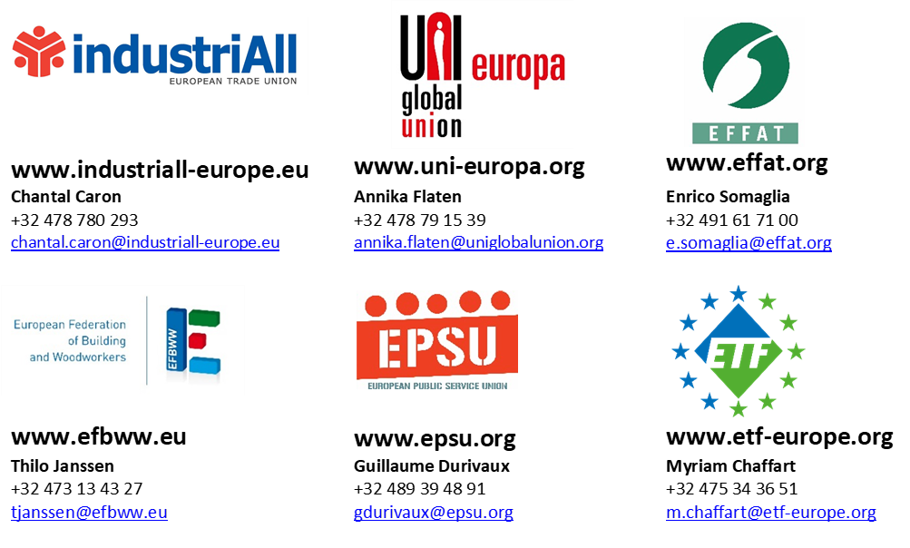

Viz joint ETUF’s recommendations to EWC/SE during the COVID-19 crisis.

